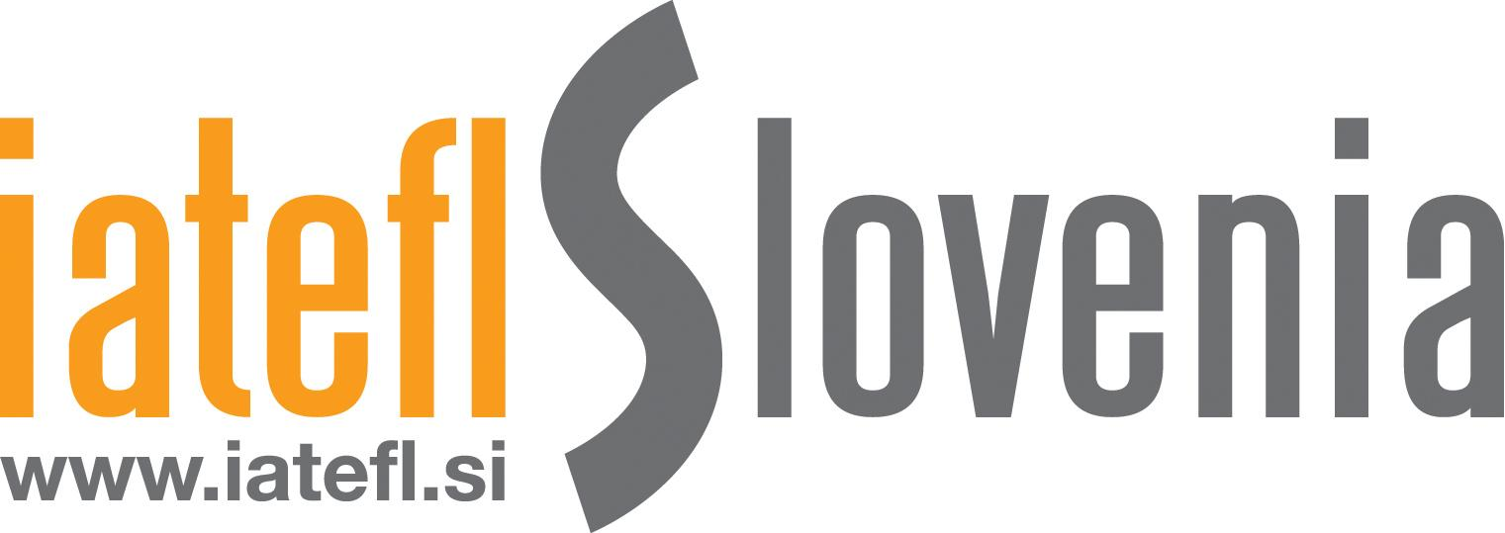



Slovensko društvo učiteljev angleškega jezika IATEFL Slovenia po vzoru podobnih društev v tujini vsako leto organizira mednarodno konferenco. Ta je v zadnjih letih postala daleč najboljše, kar lahko dobite na področju izobraževanja za učitelje angleščine na vseh stopnjah poučevanja angleščine v Sloveniji, nenazadnje tudi zato, ker jo organiziramo in izvedemo učitelji sami glede na aktualne potrebe učiteljev in dognanj stroke.

Tako danes konferenca ponuja izbor med več kot 80 različnimi delavnicami, organizirana srečanja s strokovnjaki z različnih področij, možnosti za druženje z rojenimi govorci in mreženje z učitelji iz vse Slovenije, velik razstavni prostor z gradivi za vsa področja in nivoje ter strokovno svetovanje glede teh, poleg tega pa tudi zabavo in sproščanje s somišljeniki v prijetnem okolju Term Vivat v Moravskih Toplicah.

Program je sestavljen tako, da bo izostajanja od pouka čim manj, saj začenjamo v četrtek, 7. marca 2023 v popoldanskih urah in aktivno delamo do nedelje, 10. marca 2023 dopoldan. Čeprav je to vikend, ko smo res polno zasedeni, je to strokovno gledano tudi najboljši vikend v letu, ko je poskrbljeno tako za učiteljevo strokovno kot tudi osebnostno rast. Ne pozabite, da lahko le dobro podkovan, samozavesten in zadovoljen učitelj to prenese tudi na učence!

Cena za člane je res ugodna. Splača se torej biti član društva in ostati na tekočem z dogodki skozi vse leto.

Pomembne povezave:

[Spletna stran društva](https://www.iatefl.si/)

[Individualna prijavnica](https://docs.google.com/forms/d/e/1FAIpQLSftsY2nD4XyPRX63RMnnoal_e5-b85Oeq_hKTFfyAKMOm2oCg/viewform)

[Institucionalna prijavnica](https://view.officeapps.live.com/op/view.aspx?src=https%3A%2F%2Fiatefl2.splet.arnes.si%2Ffiles%2F2022%2F10%2Finstitucionalna_prijavnica_sept-2020.docx&wdOrigin=BROWSELINK)

[Prijavnica za konferenco](https://docs.google.com/forms/d/e/1FAIpQLSdh8W1_6jbPODhQL8vGoSLUNike5443-LJXARmIU2C-KnzJEw/viewform)

[Prijava prispevka na mednarodni konferenci](https://docs.google.com/forms/d/e/1FAIpQLSeIAXuF-A05QXBkn8EUYtKlR63x_tUcxNN0dHQSzt0t1d9Hcw/viewform)

Ljubljana, september 2023